МАОУ «Гимназия №39 им. Файзуллина А.Ш.»

Опыт создания травяного сообщества в городе для целей декарбонизации городских экосистем (на примере г.Уфы)

Ямалов Артем Сергеевич, 6 А класс

Научный руководитель: д.б.н. С.М. Ямалов

УФА - 2025
Оглавление

 | Стр.
Введение…………………………………………………………………….. | 3
Глава 1. Что такое карбоновый полигон?  - Карбоновые полигоны в городе……………………………..  - Развитие карбоновых полигонов на Южном Урале………... | 5  5  8
Глава 2. Природные условия территории исследования……………… | 9
Глава 3. Материал и методы исследования……………………………. | 10
Глава 4. Результаты исследования………………………………………... | 12
4.1. Выбор площадки для закладки опыта…………………………. | 12
4.2. Подбор травосмеси для создания травяного сообщества…….. | 13
4.3. Создание и мониторинг травяного сообщества………………. | 14
4.4. Расчет потока углекислого газа………………………………... | 18
4.5. Возможность применения полученных результатов для создания карбонового полигона в городе………………………….. | 23
Выводы……………………………………………………............................ | 25
Литература………………………………………………………………… | 26
Введение
Улучшение среды обитания человека в городах - важный вызов современности ведь всё больше жителей планеты Земля становится горожанами. Озеленение - важный инструмент для решения этой задачи. Современные подходы к озеленению городов ставят целью увеличение биоразнообразия городских экосистем и создание природоподобных сообществ близких к естественным. Они могут решить много дополнительных задач, в том числе задачи по декарбонизации. Главными поглотителями углерода являются естественные экосистемы. В РФ – это прежде всего леса, болота, степи и луга. Травяные экосистемы, к которым относятся луга и степи, играют существенную роль в глобальном углеродном цикле, аккумулируя значительные запасы органического углерода. Согласно современным оценкам они содержат 119-121 петаграмм углерода, что соответствует 10-30% общего пула почвенного органического углерода (ПОУ), при этом ежегодная скорость его секвестрации составляет приблизительно 0,5 Пг (Голубятников и др., 2023).
Города являются одними из главных загрязнителей атмосферы. Особенно крупные промышленные центры, такие как Уфа. Современная тенденция в науке и технологиях направлены на продвижение мегаполисов в сторону углеродонейтральности. Один из методов – создание таких зеленых насаждений, которые бы наиболее эффективно выполняли функцию декарбонизации городов и при этом на поддержание которых не затрачивались ресурсы.
В городах основным травяным покрытием являются газоны. Но исследования показывают, что стандартный городской газон с ежегодным скашиванием обладает практически нулевой углерод-связывающей способностью из-за постоянного удаления биомассы.
Таким образом, на сегодняшний день актуальным являются поиск новых травяных сообществ и методов их создания, которые кроме эстетических и ряда экологических функций, выполняли бы функции декарбонизации городских территорий.
В Республике Башкортостан на сегодняшний день создан Евразийский карбоновый полигон. Он уже имеет 7 участков – в разных природных и антропогенных экосистемах (болота, степи, пашни, лес). Однако в городских экосистемах пока таких участков нет.
Целью нашего проекта – создание травяных сообществ в городе как опытных участков городского карбонового полигона (на примере города Уфы).
В работе были поставлены следующие задачи:
- Создать устойчивое травяное сообщество с участием разных видов естественных фитоценозов, устойчивых для городских условий.
- Выполнить анализ динамики видового состава и продуктивности созданных сообществ.
- Оценить потенциал поглощения углерода созданным сообществом в сравнением с городскими газонами.
- Разработать рекомендации по созданию травяных участков карбонового полигона в городе.
Глава 1. Что такое карбоновый полигон?
  - Карбоновые полигоны в городе
Карбоновые полигоны – Карбоновые полигоны – это территории с уникальной экосистемой, созданные для реализации мер контроля климатических активных газов с участием университетов и научных организаций. На этих территориях разрабатывают и испытывают технологии дистанционного и наземного контроля эмиссии парниковых газов и других значимых для изменения климата параметров. Общее количество карбоновых полигонов в мире неизвестно. В РФ на сегодняшний день количество действующих полигонов – 19. Их общая площадь составляет 312`939,53 Га. Они охватывают разные экосистемы – леса, болота, степи, водоемы, сельскохозяйственные угодья. Но пока в городе нет ни одного полигона (www. https://carbon-polygons.ru).
В то же время урбанизация достигла такого уровня, что большая часть населения планеты, а также выбросов CO2 приходится на городские экосистемы. Процесс урбанизации меняет запасы и потоки углерода на суше, что, в свою очередь, влияет на функции экосистем и концентрацию CO2 в атмосфере.
Депонирование углерода городами — это процесс поглощения и хранения углекислого газа в городской среде, который достигается за счет озеленения (парки, деревья), а также внедрения технологий улавливания и хранения углерода. Города могут использовать как природные, так и технологические подходы для снижения концентрации (CO2), сокращая тем самым свой углеродный след и борясь с изменением климата.
Зарубежными учеными проведено много исследований по потокам газов в городах. Так американскими учеными на примере городов штата Вашингтон, исследовались взаимосвязь между запасами углерода в почве и растительным покровом в городе (Hutyra et al., 2011). Они показали, что общие запасы углерода в крупных городах значительно превышали показатели запасов углерода в лесах США. Поскольку площадь городских земель и численность населения продолжают стремительно расти по всему миру, эти результаты подчёркивают важность учёта растительности в городах в рамках наземного углеродного цикла.
Также ученые количественно оценили вклад городских экосистем в наземные запасы углерода в городах. Они показали, что содержание углерода в почве (от 0 до 10 см) уменьшалось от городских лесов к жилым районам и другим освоенным территориям (4,1 ± 0,1, 4.0 ± 0,2 и 3,3 ± 0,2 кг C/м2 соответственно) (Raciti et al., 2012).
Принято считать, что урбанизация приводит к ухудшению экосистемных услуг, но современные исследования опровергают это предположение. Английские исследователи просчитали содержание углерода в растительности и почвах в городах, в том числе под непроницаемыми поверхностями. Они показали, что содержание органического углерода в городских почвах было значительно выше, чем в сельскохозяйственных угодьях региона на той же глубине. Большая часть углерода (82%) содержалась в почве, при этом 13% было обнаружено под непроницаемыми поверхностями, а 18% - в растительности. Главный вывод из этого исследования - что в мире серьёзно занижается вклад городских территорий в депонирование углерода (Edmondson et al., 2012).
Функция почвы по «улавливанию углерода» очень актуальна для искусственной городской среды и её следует учитывать при планировании новых или существующих объектов в городах. Общий потенциал улавливания углерода почвами в городах Европы может достигать 7 млн тонн в год. Кроме того, для накопления органического углерода растительного происхождения в городских почвах можно применять методы управления почвой и растительностью. Потенциал значительного улавливания углерода растительностью и почвами в городской среде надо реализовать в ближайшее время (Renforth et al., 2011).
В РФ также изучается поглощение углерода городскими экосистемами, но в основном рассматриваются городские леса (Шевелина и др., 2025).
Во всем мире сейчас активно развивается направление по природно-климатическим решениям (англ. Nature-based climate solutions), т.е. управления экосистемами путем вмешательства человека в природные процессы, которое приводит к измеримым эффектам в области смягчения последствий климатических изменений и адаптации к ним. Поэтому управление и создание адаптированных городских зеленых насаждений выполняющие целый ряд экосистемных услуг, в том числе депонирование углерода, является перспективной задачей общества и науки.

1.2. Развитие карбоновых полигонов на Южном Урале

Евразийский карбоновый полигон был создан в 2021 году. На сегодняшний день уже создано 7 участков (рис.1) которые охватывают следующие экосистемы (Белан и др., 2023):
- Разнотравно-ковыльная степь – Давлекановский район РБ
- Болото - Давлекановский район РБ
- Пашня – Уфимский район РБ
- Широколиственный лес - Уфимский район РБ
- Зарастающая залежь – Мишкинский район РБ
- Комплекс лесных и луговых сообщества - Салаватский район РБ
- Водные, прибрежные экосистемы в долине р. Уфа– Нуримановский район РБ
Таким образом, на Южном Урале пока нет ни одного карбонового полигона в городе.
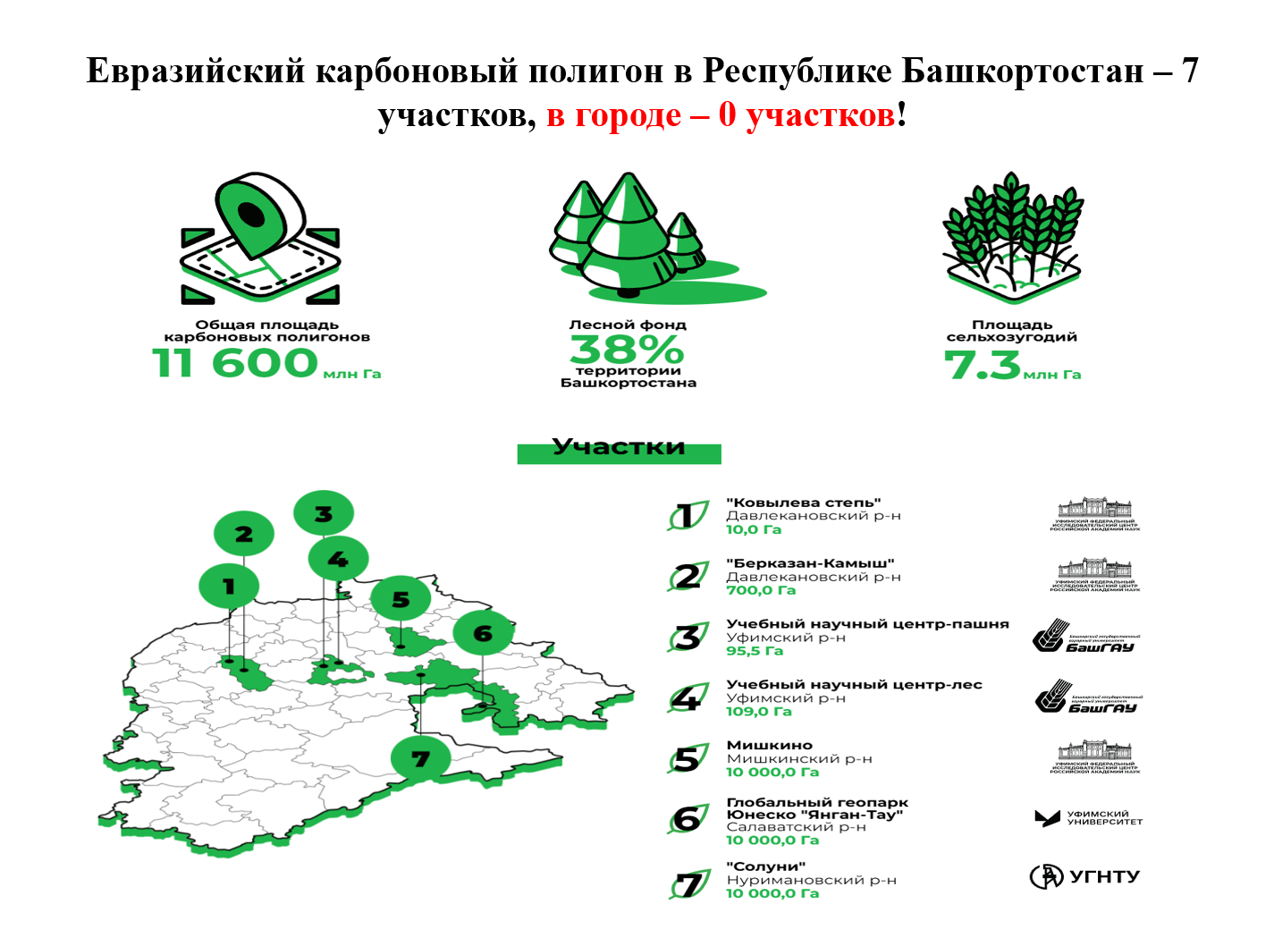
Рис.1. Расположения участков Евразийского карбонового полигона в Республике Башкортостан

Глава 2. Природные условия территории исследования
В соответствии с геоботаническим районированием территория Уфы относится к Кушнаренковско-Уфимскому району широколиственных лесов, типчаковых степей и пойменных лесов, остепненных, степевидных и солончаковатых лугов округа долины реки Белой (Жудова, 1966). По ботанико-географическому районированию (Мулдашев и др., 2004), территория Уфы относится к Предбельскому лесостепному району Башкирского Предуралья. Значительная удаленность города Уфы от океанов и его положение на самом востоке Европы обусловливают континентальность климата на его территории и в зеленой зоне. Климат характеризуется влажным теплым летом и умеренно-суровой снежной зимой (Кадильников, 1970).
Среднегодовое количество осадков составляет для г. Уфы составляет 419 мм. С ноября по март выпадает 119 мм, т.е. 28 % годовой суммы осадков, а с апреля по октябрь – 300 мм, т. е. 72 % годовой суммы (Климат Уфы, 1987).
Среднегодовая температура воздуха составляет 2,5°С. Самая низкая среднемесячная температура - 14,6°С приходится на январь. Абсолютный минимум составляет - 44°С. Средняя температура июля равна 19°С, а абсолютный максимум достигает +39°С. Средняя продолжительность безморозного периода составляет 137 дней, но в отдельные годы она может колебаться от 98 до 176 дней. Устойчивый снежный покров образуется в среднем 10 ноября. Сроки появления первого снежного покрова колеблются от 14 сентября до 19 ноября.
Для территории г. Уфы в прошлом было характерно господство широколиственных лесов и луговых степей. Сегодня природные комплексы в пределах г. Уфы испытывают все возрастающий антропогенный пресс - рекреация, сбор и заготовка лекарственных, пищевых и красивоцветущих растений. Сильная фрагментация природных комплексов, постепенное обеднение биоразнообразия, трансформация растительности приводят к нарушению их устойчивости, а значит, понижению их защитных и рекреационных свойств (Мулдашев и др., 2004).
Глава 3. Материал и методы исследования

Проект мы разбили на два этапа.
- Этап 2023-2024 года - создание травяного растительного сообщества в городе Уфе. Проведение исследований по изменению флористического состава и продуктивности сообщества.
- Этап 2025 года - проведение исследований по потокам углерода.
Модельный участок мы создали на склоне ул. Энтузиастов оклоло ЖК Биосфера, расположенный близко к географическому центру города.
На первом этапе в 2023 году мы провели работу с литературой, изучили типы травяных растительных сообществ Южного Урала и подобрали ассортимент видов для травосмеси.
Семена для создания травяного сообщества нам были предоставлены Уфимским ОПХ УФИЦ РАН.
В 2023 году весной был произведен посев на модельном участке. Помощь в планировке и посеве оказали сотрудники фирмы «Зеленая волна» методом гидропосева.
С 2023 по 2025 гг. производился мониторинг состояния фитоценоза.
В течение вегетационного сезона в 2024 и 2025 гг. изучался флористический состав геоботаническими методами. Были выполнены геоботанические описания на площадках 100 кв. м. (Миркин, Наумова, 2002). Растения определялись по определителям (Определитель…, 1988, 1989).
Также изучалась продуктивность фитоценоза методом укоса на площадках 1 кв.м (Титлянова, 1988).
В 2025 году проведены исследования на модельных участках по оценке потенциала депонирования углерода. Измерение потоков CO2 c применением камерного метода выполнена газоанализатором LI-7810 (LI-COR)+комплект камер для измерения динамики парниковых газов, проведено совместно с сотрудниками Центра технологий декарбонизации УГНТУ (рис. 2).
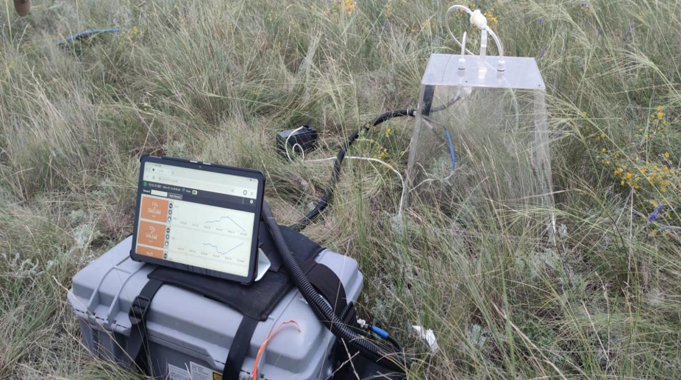
Рис. 2. Газоанализатор LI-7810 (LI-COR).
Замеры потоков CO2 проведены на трех модельных участках:
1 участок – заложенный нами опыт с травосмесью на склоне.
2 участок – городской газон на эродированном склон (контроль)
3 участок - рулонный газон во дворе (контроль)
На каждом участке проведено 3 замера. В каждом замере было смоделированы дневной поток (дневная фаза) и ночной поток (ночная фаза).

Глава 4. Результаты исследования
4.1. Выбор площадки для закладка опыта.
Для закладки опыта в 2023 году был выбран участок около ЖК Биосфера. Одной стороной участок контактирует со спортивной площадкой с другой - улицей Энтузиастов (рис. 3). Экологические условия участка: склон восточной экспозиции, уклон 30 градусов, хорошо дренированное солнечное место, почва чернозем (завозной грунт). Периметр участка - 177.35 м. Площадь участка - 1 133.56 м2.
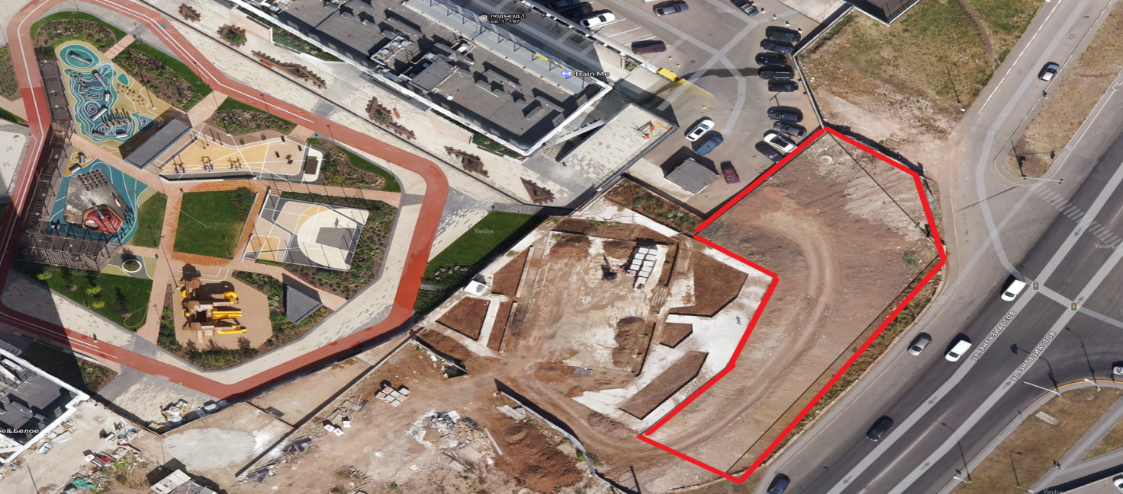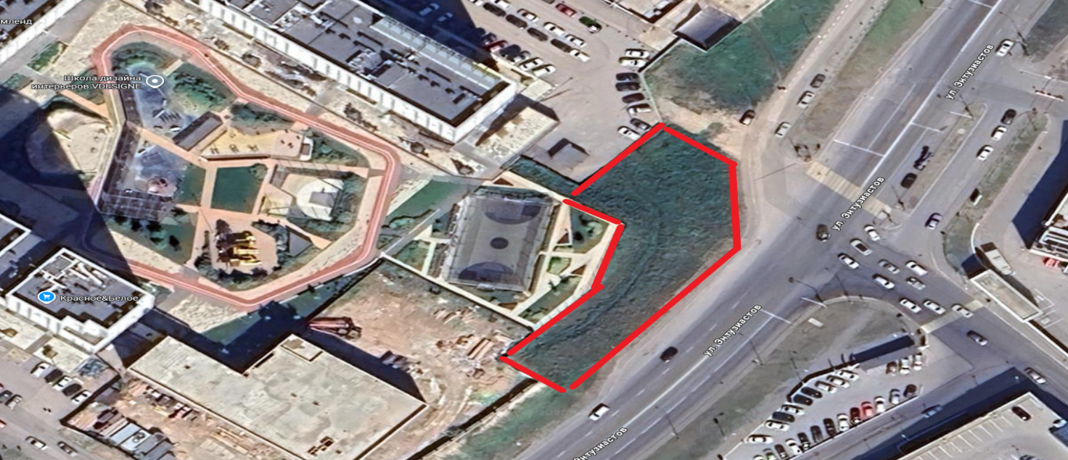
Рис. 3. Расположение модельного участка в ЖК «БИОСФЕРА». А. состояние на весну 2023 года. Б. состояние на август 2025 года.
4.2. Подбор травосмеси для создания травяного сообщества
Изучив литературу по степям и лугам, а также по посевам многолетних трав на Южном Урале, мы пришли к выводу, что многолетние травы оказывают сильное воздействие на почву - травы обогащают почву органической массой за счет поступления корневых и пожнивных остатков, которые способствуют накоплению элементов питания в пахотном горизонте почвы и дополнительно стимулируют активность азотфиксирующих микроорганизмов, тем самым обеспечивают положительный баланс гумуса (Smaliychuk et al., 2016). С учетом расположения и характера местообитания участка в городе мы разработали 6 критериев, по которым надо было подобрать виды многолетних трав для создания нашего модельного растительного сообщества.
- Виды должны быть широко распространены в травяных экосистемах Южного Урала.
- Виды должны относиться к группе ксерофитов и (или) мезоксерофитов.
- Виды должны представить группу разнотравья и группу злаков.
- Виды должны быть устойчивые к антропогенному фактору (вытаптывание, одноразовое скашивание, газоустойчивые).
- Виды, не сложные в плане ухода.
- Виды, семена которых доступны для приобретения (для возможности в дальнейшем масштабировать результаты исследования).
Этим критериям соответствовали 4 вида, которые нами взяты для закладки опыта:
- люцерны посевной синегибридной (Medicago sativa),
- клевера лугового (Trifolium pretense),
- пырея ползучего (Elytrígia repens),
- житняка ширококолосого (Agropyron pectiniforme).
Семена для создания травяного сообщества нам были предоставлены Уфимским ОПХ УФИЦ РАН.
4.3. Создание и мониторинг травяного сообщества
В мае 2023 года были проведены работы по созданию сообщества многолетних трав на склоне (рис. 4). На подготовленный участок при участии работников формы «Зеленая волна» методом гидропосева были высеяны семенная смесь из 4 видов - люцерны посевной синегибридной (Medicago sativa), клевера лугового (Trifolium pretense), пырея ползучего (Elytrígia repens), житняка ширококолосого (Agropyron pectiniforme). В конце июня был получен развитый травостой (рис. Б).
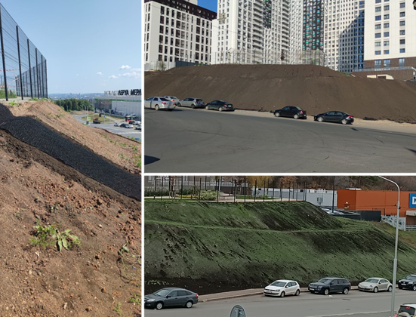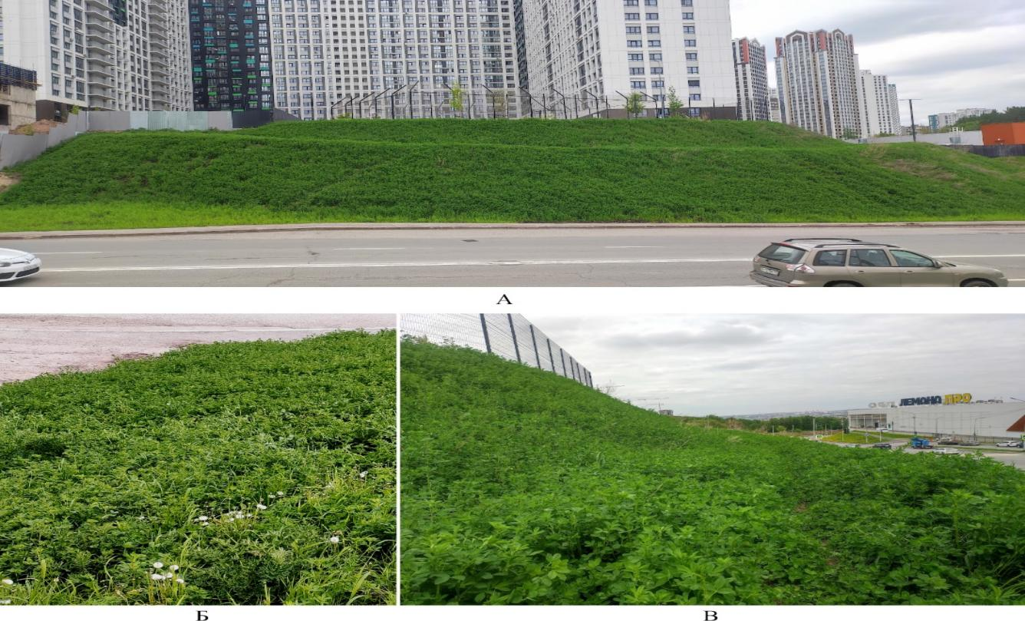
Рис. 4. Этапы создание и внешний вид участка в 2023 (А) и 2024 (Б).
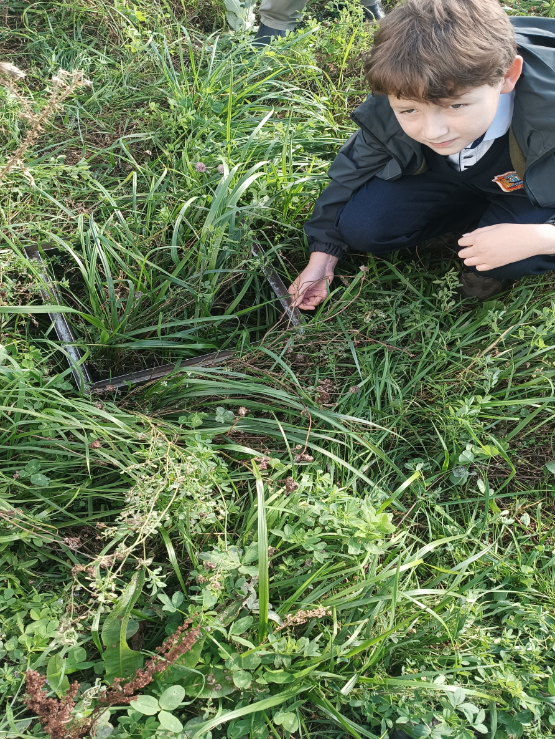
Рис. 5. Проведение укосов для расчета биомассы.
С июня 2023 года по август 2025 года проведены исследования по продуктивности травостоя методом укосов (рис. 5). Анализ полученных данных (табл. 1) показал, что на третий год биомасса выросла почти в 10 раз.

Таблица1
Динамика биомассы по годам
Год | 2023 | 2024 | 2025
Месяц | июнь | август | август
Сырая биомасса, кг/м2 | 0,3 | 1,83 | 2,92

Анализ геоботанических описаний, выполненные автором в течение трех лет (рис.6) выявил динамику флористического состава на модельном участке. Из диаграммы видно, как меняется соотношение числа естественных и синантропных видов. В первый год на 4 высеянных вида приходилось 7 синантропных видов (Свербига восточная, Бодяк обыкновенный, Чертополох колючий, Латук компасный, Марь белая, Трехреберник непахучий, Щетинник зеленый). К 3 году, к группе естественных видов добавились 3 вида (Кострец безостый, Таволга обыкновенная, Клевер горный). При этом число синантроных снизилось до 4-х (рис. 7).
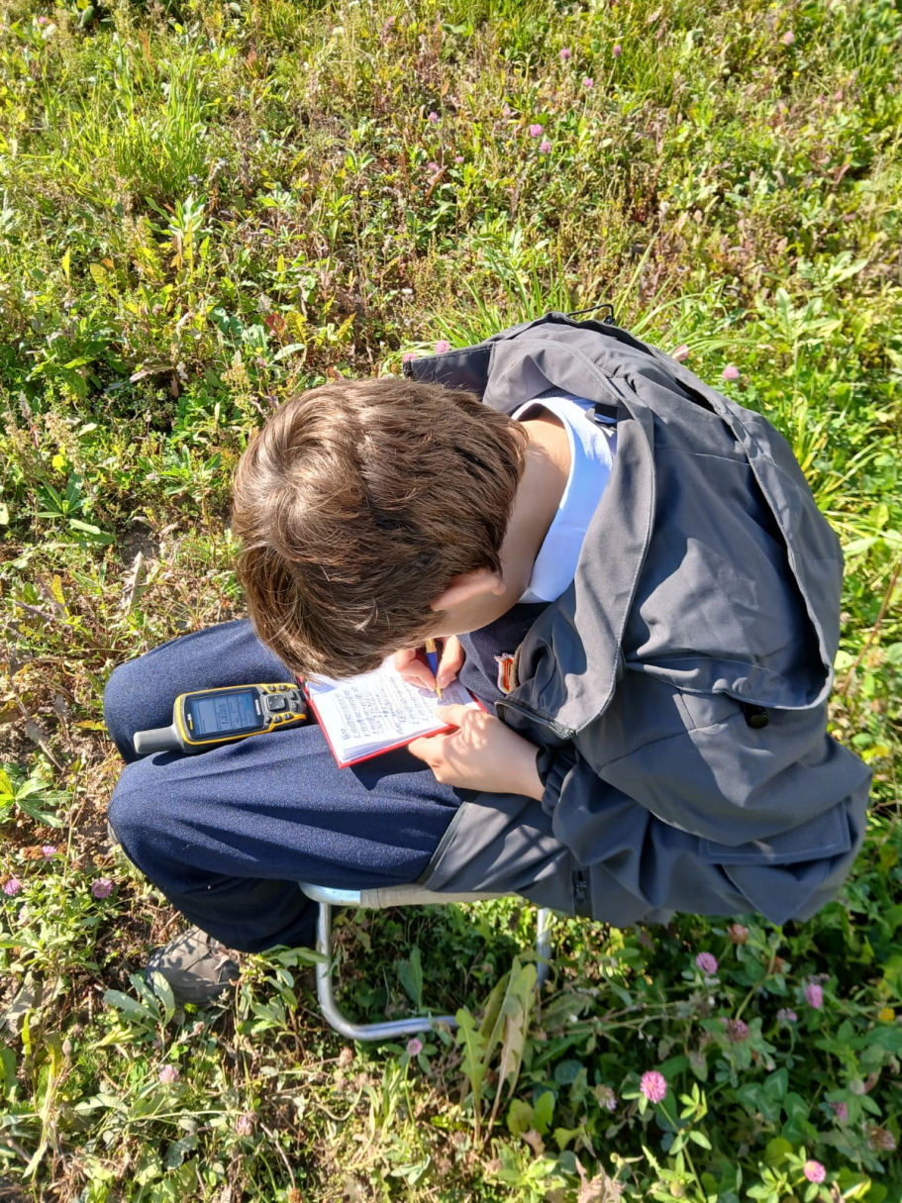
Рис.6. Выполнения геоботанических описаний.

Рис.7. Динамика естественных и синантропных видов на модельном участке.
4.4. Расчет потока углекислого газа
Замеры потоков CO2 (рис. 8) с использованием газоанализатора LI-7810 (LI-COR) проведено на созданном растительном сообществе (участок 1 – модельный), а также для сравнительного анализа (контроля) еще на двух участках: рядом на склоне с обычным городским синантропным сообществом (участок 2) и на рулонном газоне во дворе ЖК БИОСФЕРА (участок 3). Расположение участков и их внешний вид показано на рис. 10. Расположение точек замеров приведены на рис. 9.
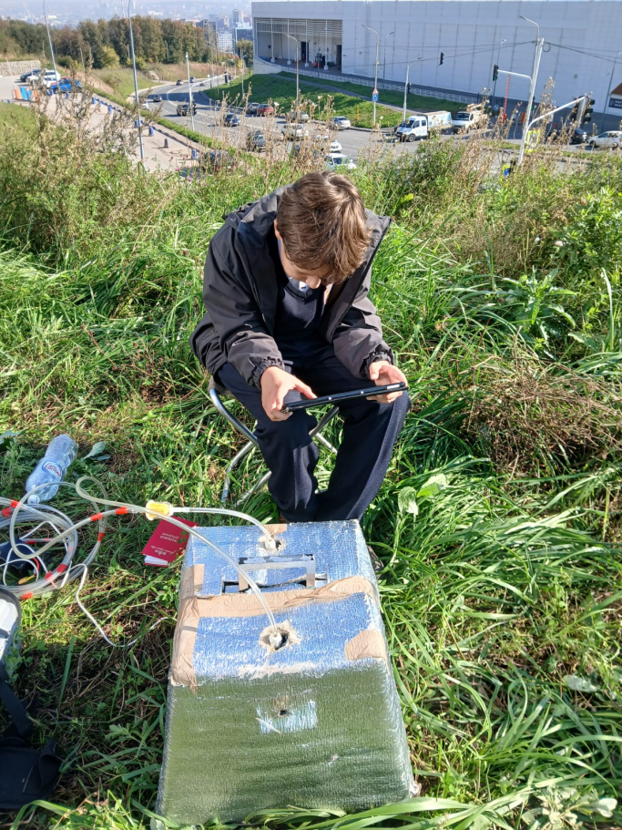
Рис. 8. Замеры потоков углекислого газа газоанализатором LI-7810 (LI-COR) в 2025 году.
Участок № 1 (модельный)– сообщество многолетних трав созданных нами на основе травосмеси из 4 видов (люцерна, клевер, пырей, житняк) на склоне. Общее проективное покрытие (ОПП) травостоя – 100%. Полива нет. Режим сенокошения – один раз в сезон. Площадь участка – 2200 кв.м. Почва – чернозем (завезен, глубина 20 см).
Участок №2 представляет травяное сообщество, возникшее спонтанно, с преобладанием синантропных видов – мятлика однолетнего, одуванчика лекарственного, горца птичьего, кульбабы осенней, клевера ползучего, подорожника среднего, чертополоха окаймленного. Сообщество коситься низко раз в неделю низко (до 5 см) триммерами. Полива нет. ОПП травостоя – 30%. Почва – техногенные грунты.
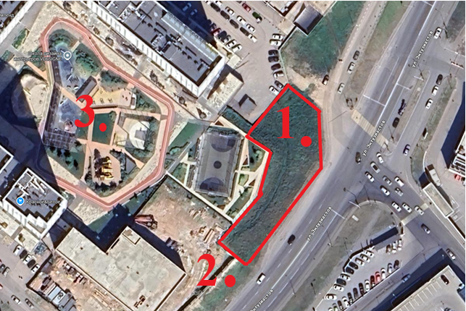
Рис. 9. Расположение точек замеров CO2. Участок № 1 – заложенный нами опыт с травосмесью на склоне; участок №2– городской газон на склоне; участок №3- рулонный газон во дворе.

Участок № 3 представляет искусственно созданный рулонный газон, с доминированием мятлика лугового. Синантропных видов мало, редко встречается подорожник большой и одуванчик лекарственный. Сообщество коситься на высоту 15 см раз в неделю газонокосилками. Полив есть. ОПП травостоя - 100%. Почва – чернозем (завезен, 20 см).

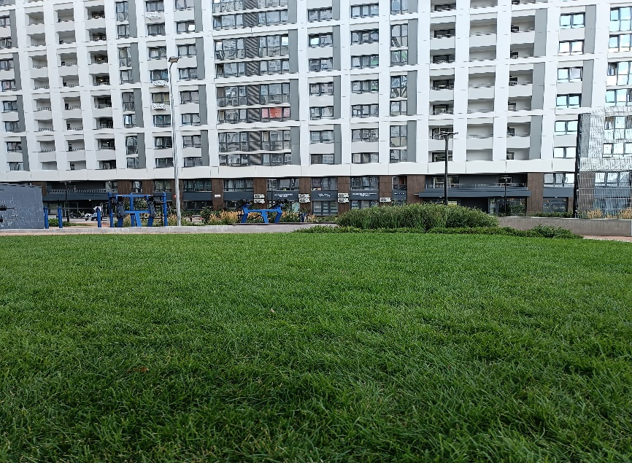
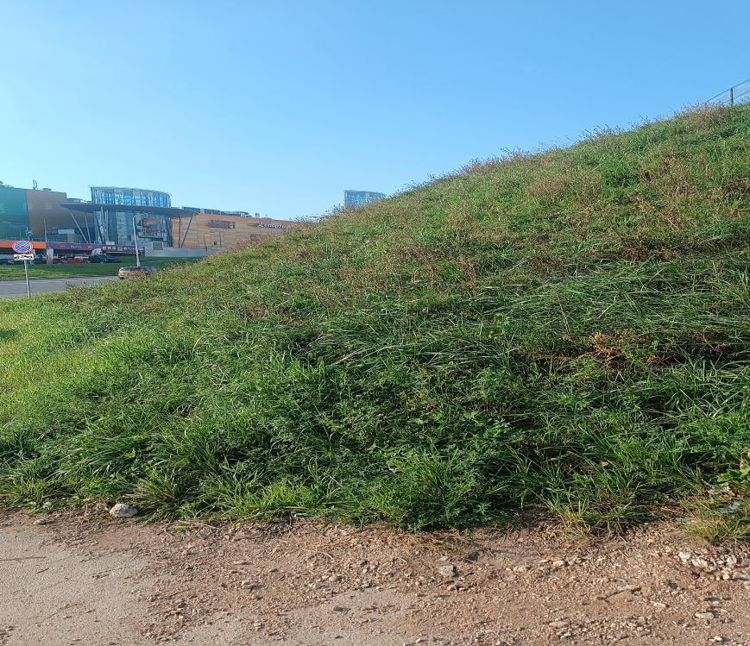
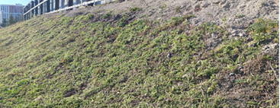
Рис. 10. Расположение опытных участков. Участок №1 – модельный: заложенный нами опыт с травосмесью на склоне; участок №2 – городской газон на склоне (контроль); участок №3 – рулонный газон во дворе.

Анализ данных по потоку углерода показаны в табл. 2. Видно, что только на модельном участке №1 (созданное нами растительное сообщество) CO2 поглощалось больше, чем выделялось. Для растительного сообщества на склоне (городской газон) участка №2 характерно превышения объема выделения над объемом поглощения. Средние показатели характерны для участка № 3 с рулонным газоном.

Таблица 2
Показатели потока CО2 за 1 час трех модельных участков (мг\м²)
№ замера | № участка | Сообщество / местообитание | CО2 (день) | CО2 (ночь) | Итог по CО2  (Разница между дневной и ночной фазой)
1 | 1 | Травосмесь/ склон | -935.15 | 782.97 | -152.18
2 | 1 | Травосмесь/ склон | -879.66 | 745.58 | -134.07
3 | 1 | Травосмесь/ склон | -861.69 | 725.03 | -136.66
Среднее |  |  | -892,17 | 751,19 | 150,98
1 | 2 | Городской газон/ склон | 44.61 | 587.58 | 632.19
2 | 2 | Городской газон/ склон | 78.82 | 632.42 | 711.24
3 | 2 | Городской газон/ склон | 234.98 | 432.22 | 667.20
Среднее |  |  | 119,47 | 550,74 | 670,21
1 | 3 | Рулонный газон/двор | -210.93 | 509.38 | 298.45
2 | 3 | Рулонный газон/двор | -251.37 | 500.76 | 249.39
3 | 3 | Рулонный газон/двор | -247.63 | 438.08 | 190.45
Среднее |  |  | -236,64 | 482,74 | 246,1

Из таблицы видно, что днем растительность участков №1 и №3 являются стоком атмосферного углерода, в ночной период года эти экосистемы функционируют как источник поступления СО2 в атмосферу.
Напротив, созданное нами растительное сообщество модельного участка № 1 (травосмесь на склоне) на 1 кв. м. в среднем поглощает 150,98 мг\м² углерода за один час. Для сравнения на дерновинно-злаковой степи на карбоновом полигоне в Зауралье этот показатель состовляет 181 мг\м².
Участок №2 (городской газон на склоне) наоборот выделяет CO2 - в среднем 670,21 мг\м². Рулонный газон (участок №3) выделяет в среднем 246,1 мг\м² углекислого газа.
Далее мы сделали перерасчет на количество часов солнечного сияния – в то время, когда происходит фотосинтез и сумерек (ночное время), когда фотосинтеза нет, за вегетационный сезон.
Для этого мы взяли набор данных ERA5 для данной локации с апреля по сентябрь. ERA5— это пятое поколение атмосферного анализа глобального климата, разработаный Службой по изменению климата программы «Коперник». Он объединяет данные с наблюдениями со всего мира. ERA5 предоставляет почасовые оценки большого количества атмосферных, морских волновых и поверхностных параметров. Данные покрывают Землю сеткой с шагом примерно 31 км и позволяют описать атмосферу, используя 137 уровней от поверхности до высоты 80 км. Данные доступны с 1940 года по настоящее время (Hersbach, et al., 2020).
По данным из этой системы количество часов солнечного сияния за вегетационный сезон составляет 1707 часов, количество сумерек – 2040 часов.
Таким образом суммарное поглощение CO2 растительного сообщества модельного участка №1 за вегетационный сезон составлет -892,17 x 1707= -1522934,19 мг\м². Выделение CO2 растительного сообщества модельного участка №1 за вегетационный сезон составлет 751,19 x 2040= 1532427,6 мг\м².
Разница между веделением и поглощением составляет: 1532427,6 мг\м²-1522934,19 мг\м²=9493,41 мг\м². Отсюда следует, что на 1 кв м сообщество участка №1 поглощает СО2 в размере 9493,41 мг\м² за вегетационный сезон.
Пересчитывая на площадь: 2200 м² х 9493,41 = 20 885 502 мг углекислого газа поглащает сообществ участка №1 за сезон.

4.5. Возможность применения полученных результатов для создания карбонового полигона в городе

Таким образом, результаты наших исследований показали, что в городе возможно создать малоуходные травяные растительные сообщества, устойчивые во времени, с достаточно высокой эстетическим видом, которые могут выполнять климатические функции по декарбонизации. Подобранные виды в травосмеси - люцерна посевная синегибридная (Medicago sativa), клевер луговой (Trifolium pretense), пырей ползучий (Elytrígia repens), житняк ширококолосный (Agropyron pectiniforme) показали хорошие результаты по всхожости, приживаемости и по динамике биомассы. В созданном сообществе наблюдается постепенное насыщение флористического состава видами естественных местообитнаний на фоне снижения обилия синантропных видов, что индицирует его днамику в сторону формирования остепненного луга, типа травяных сообщест шроко преддставленных в лесостепной зоне Южного Урала. Созданное травяное соообщество, в отличие от обычных городских газонов способно поглощать углерод и выполнять функции декорбанизации в городе. Особенно это актуально для территорий, где отсутствуют древесные насаждения и городские леса. В Уфе одним из таких мест является склон проспекта Салавата Юлаева – основной транзитной магистрали проходящих через весь город, длина которого составляет 7,5 км. В настоящее время она занята преимущественно разреженным городским газоном с преобладанием синантропных видов (в нашем эксперименте он соответствует участку №2). Площадь южного склона (рис. 11) проспекта Салавата Юлаева примерно составляет 256513 кв м. Если для озеленения всей территории южного склона применить такие природоподобные решения, как мы рассматриваем на нашем модельном участке, то можно расчитать объем поглощения. В течение вегетационного сезона будет поглощаться: 9493,41 мг\м² х 256513м²=2 435 183 079,33 мг углекислого газа, т.е более 2.4 тонн углекислого газа. Для сравнения при существуещем типе озеления эта территория выделяет по расчетам более 235 тонн углекислого газа в год. Значит, за счет применения природоподобных решений можно значительно снизить нагрузку на экосистему города.

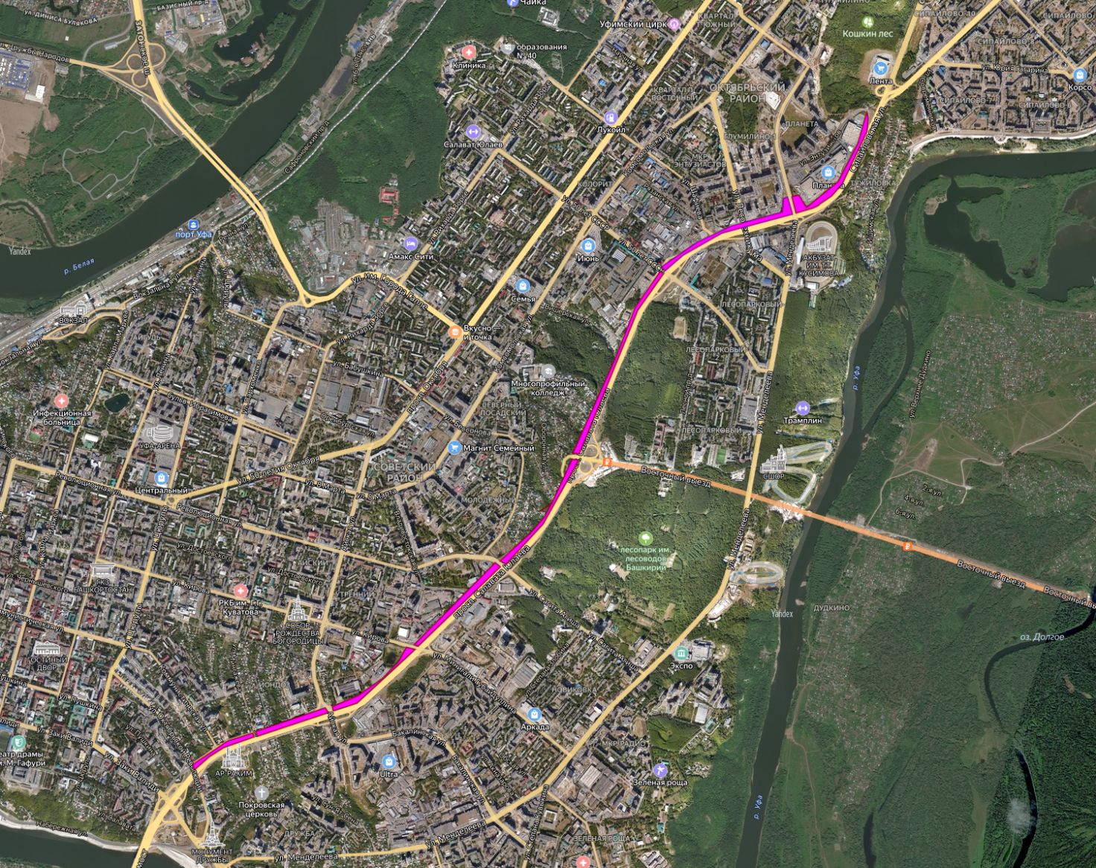
Рис. 11. Расположение склона вдоль проспекта Салавата Юлаева, перспективной территории для создания линейного карбонового полигона.

Выводы

- На основе подобранной травосмеси состоящей из 2 злаков - пырея ползучего (Elytrigia repens), житняка ширококолосого (Agropyron pectiniforme) и 2 видов разнотравья - люцерны посевной синегибридной (Medicago sativa), клевера лугового (Trifolium pretense) за период 2023-2025 года была создано малоуходное устойчивое травяное сообщества на склоне проезжей части.
- За три года существования сообщества его наземная биомасса выросла почти в 10 раз (с 0,3 до 2,92 кг/м2). Число синантроных видов снизилось с 7 до 4 на 100 м².
- Расчет потока углекислого газа показал, что созданное нами растительное сообщество в среднем поглощает 150,98 мг\м2 углекислого газа за один час. Взятые для сравнения участки рулонного газона и обычного городского газона, наоборот выделяют CO2 в атмосферу: 246,1 мг\м² и 670,21 мг\м² соответственно. За вегетационный сезон созданное сообщество поглощает 20 885 502 мг углекислого газа.
- Показана возможность масштабировать результаты работы на основные транспортные магистрали в городе, для задач декорбанизации городских экосистем. Так созданное травяное сообщество по представленной технологии на склоне по проспекту Салавата Юлаева в г.Уфе может поглощать 2,4 тонны CO2, когда сейчас он, по расчетам, выделяет более 235 тонн в год.
- Результаты работы показывают важность изучения процессов поглощения и выделения углерода в городе и перспективность создания городских карбоновых ферм. Применение природоподобных решений в озеленении позволяет существенно увеличить поглощение углекислого газа городскими экосистемами.

Литература
- Жудова П.П. Геоботаническое районирование Башкирской АССР. - Уфа, 1966. 123 с.
- Кадильникова Е.И. Климат // Очерки по физической географии г. Уфы и его окрестностей (в помощь учителю). Уфа, 1970. С. 72-89.
- Климат Уфы. Л.: Гидрометеоиздат, 1987. 118 с.
- Мукатанов А.Х. Почвенно-экологическое районирование Республики Башкортостан (почвенно-экологические округа). Уфа, 1994. 33 с.
- Мулдашев А.А., Едрёнкина В.А., Миркин Б.М. Зеленая зона г. Уфы: современное состояние и проблемы // Вестник АН РБ, 2004. Т. 9. № 3. С. 73-77.
- Определитель высших растений Башкирской АССР / Ю.Е. Алексеев, Е.Б. Алексеев, К.К. Габбасов и др. М.: Наука, 1988. 316 с.
- Определитель высших растений Башкирской АССР / Ю.Е. Алексеев, А.Х. Галеева, И.А. Губанов и др. М.: Наука, 1989. 375 с
- Raciti S., Hutyra L., Rao P., Finzi A. Inconsistent definitions of “urban” result in different conclusions about the size of urban carbon and nitrogen stocks // Ecological Society of America. 2012. 22. P.1015-35.
- Шевелина И.В., Нагимов З.Я., Сальникова И.С., Нагимов В.З. Оценка запасов надземной фитомассы и углерод депонирующей способности сосновых древостоев в городских лесах г. Екатеринбурга // Известия Санкт-Петербургской лесотехнической академии. 2025. C. 229-243.
- Hutyra L., Yoon B., Alberti M. Terrestrial carbon stocks across a gradient of urbanization: a study of the Seattle, WA region // Global Change Biology. 2011. 17(2). P. 783 – 797.
- Renforth P., Edmondson J., Leake J., Gaston K., Manning D. Designing a carbon capture function into urban soils // Urban Design and Planning. 2010. 164. P.121-128.
- www. carbon-polygons.ru – Карбоновые полигоны Российской Федерации.
- Белан Л.Н., Туктарова И.О., Бахтиярова Р.С., Арасланова Л.Х. Об опыте реализации исследований в области технологий декарбонизации в уфимском государственном нефтяном техническом университете // Наука и образование. 2023. № S2-2 (71). С. 561-570.
- Smaliychuk A., Müller D., Prishchepov A., Levers C., Kruhlov I., Kuemmerle T. Recultivation of abandoned agricultural lands in Ukraine: Patterns and drivers. // Global Environmental Change. 2016. 38. P.70-81.
- Титлянова А.А. Продуктивность травяных экосистем. -Новосибирск: Наука. Сиб. отд.-е, 1988. — 109-128 С.
- Hersbach, H., Bell, B., Berrisford, P., Hirahara, S., Horanyi, A., Munoz-Sabater, J., ... & Thepaut, JN (2020). The ERA5 global reanalysis. Quarterly Journal of the Royal Meteorological Society, 146(730), 1999-2049.

